Vertiefungskurs Mathematik
Beweis durch vollständige Fallunterscheidung
Satz vom Umfangswinkel
Voraussetzung: A, B und C liegen auf einem Kreis mit Mittelpunkt M.
Behauptung: Der Mittelpunktswinkel δ ist doppelt so groß wie der Umfangswinkel γ.
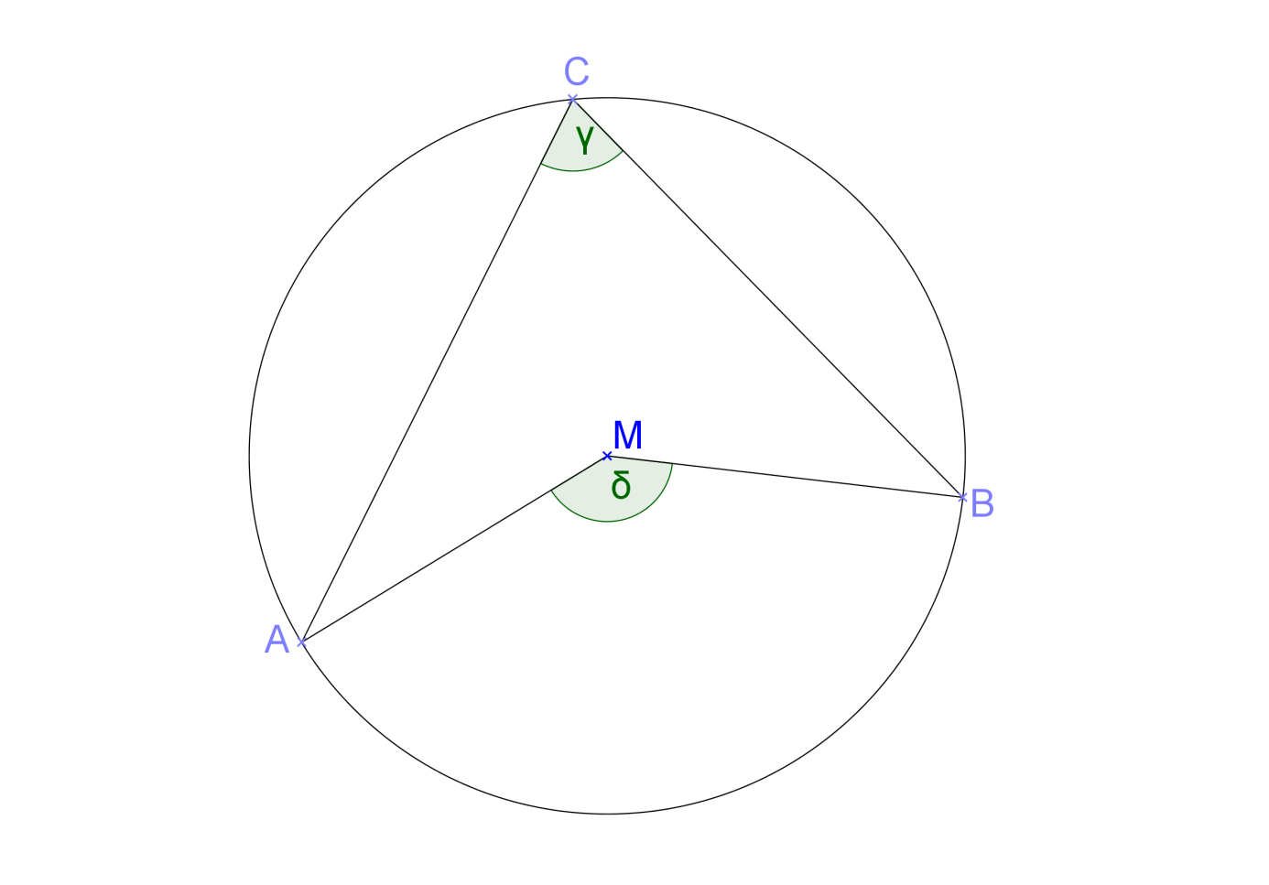
Voraussetzung: $\overline{MA}=\overline{MB}=\overline{MC}$
Behauptung: $δ=2γ$

Fall 1: M liegt auf einer Seite des Dreiecks ABC. (o.B.d.A. M liegt auf AB)
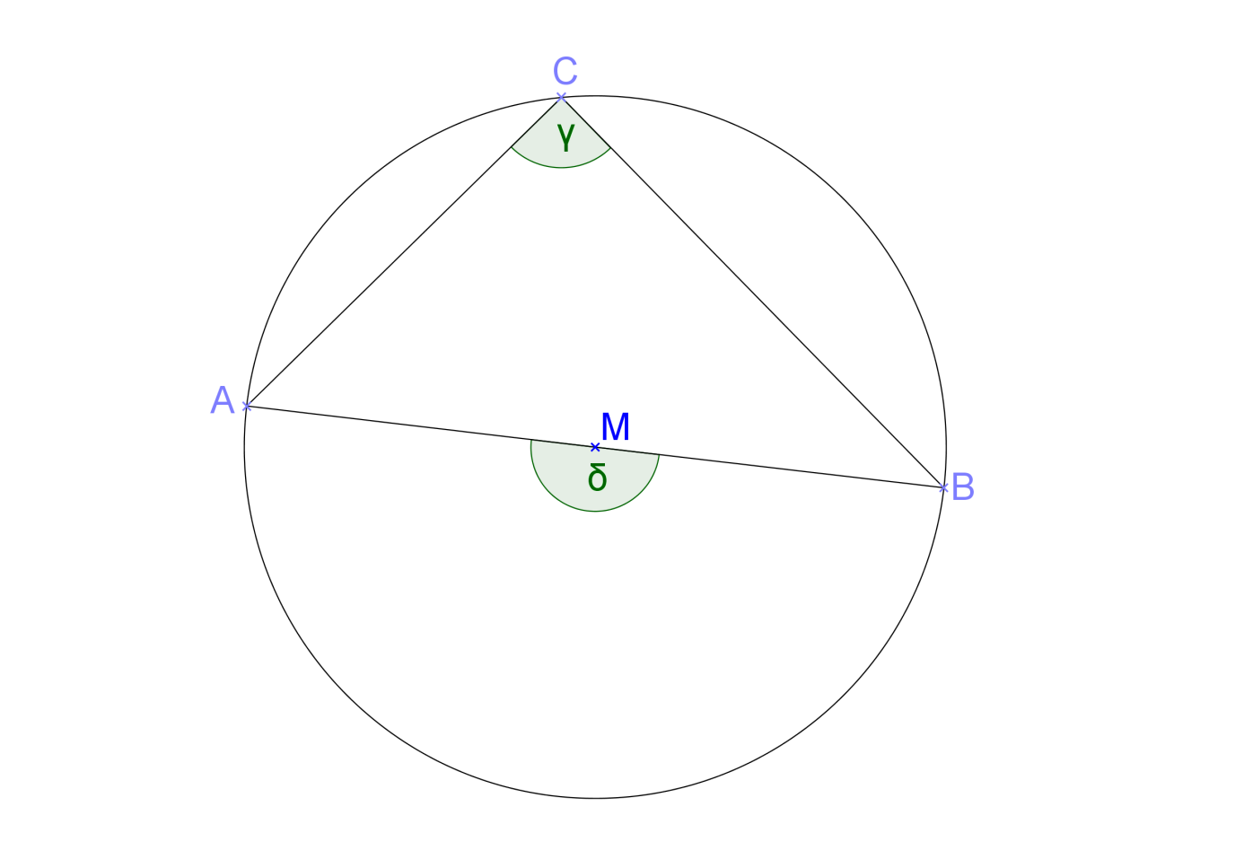

Fall 2: M liegt innerhalb des Dreiecks ABC.

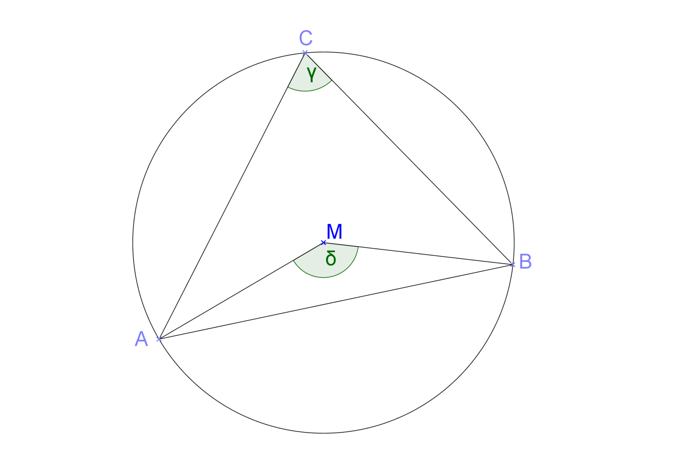

Fall 3: M liegt außerhalb des Dreiecks ABC.
